MAÑANA
VIERNES 10 DE AGOSTO A LAS 21.30
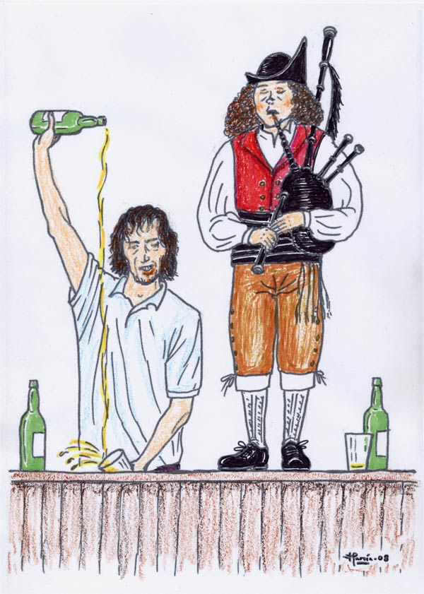
FIESTA ASTURIANA EN
EL BAR DE LAS PISCINAS

POR DOS 2.5 € DISFRUTAREMOS DE UN SABROSO CHORIZO A LA SIDRA MAS LA CONSUMICIÓN Y BAILE TANTO DE RITMOS ASTURIANOS COMO MÚSICA PARA TODOS LOS PUBLICOS.

